ABB, daha verimli ve sürdürülebilir bir endüstri için Endüstriyel IoT öngörülerinin kilidini açmak amacıyla birlikte çalışabilirlik girişimini başlatıyor
• Birlikte çalışabilirlik için yeni bir açık standartlar girişimi olan Margo, dijital dönüşümün önündeki en büyük engelleri ortadan kaldıracak
• Girişim, Linux Vakfı tarafından yürütülüyor ve ABB Proses Otomasyonu ve ABB Makine Otomasyonu (B&R) dahil olmak üzere endüstriyel otomasyon çözüm sağlayıcılarından oluşan kurucu bir grup tarafından yönlendiriliyor.
• Margo, verimliliği ve sürdürülebilirliği artırmak için tesis verilerinin yapay zeka destekli öngörülere dönüştürüldüğü Endüstriyel IoT ekosistemlerinin önemli bir katmanı olan uçta birlikte çalışabilirliğin kilidini açmayı hedefliyor

23 Nisan 2024'teki Hannover Messe'de, kurucu üyeler ABB (B&R dahil), Capgemini, Microsoft, Rockwell Automation, Schneider Electric (AVEVA dahil) ve Siemens, endüstriyel IoT ekosistemleri için birlikte çalışabilirlik yaratmaya yönelik yeni bir girişim üzerinde işbirliklerini duyurdular. Linux Vakfı'nın ev sahipliği yaptığı ve diğer ilgili taraflara açık olan Margo Girişimi, adını Latince "kenar" anlamına gelen kelimeden alıyor ve endüstriyel ekosistemlerin uç noktasında uygulamalar, cihazlar ve orkestrasyon yazılımı arasındaki birlikte çalışabilirlik mekanizmalarını tanımlayacak. Özellikle Margo, ekosistemin herhangi bir üyesinden gelen uygulamaları diğer herhangi bir üyenin donanımında ve çalışma zamanı sisteminde çalıştırmayı ve birleştirmeyi kolaylaştıracak. Margo, endüstriyel şirketlere karmaşık, çok tedarikçili ortamlarda dijital dönüşüm sağlarken daha fazla esneklik, basitlik ve ölçeklenebilirlik sunan modern ve çevik bir açık kaynak yaklaşımı aracılığıyla birlikte çalışabilirlik vaadini yerine getirmeyi hedefliyor.
ABB Proses Otomasyonu CTO'su Bernhard Eschermann, "Verimliliği, esnekliği ve kaliteyi rekabetten daha hızlı bir şekilde ele almak, günümüzün endüstriyel dünyasında başarının anahtarıdır" diyor. “Dijitalleşme bu faydaların gerçekleştirilmesine yardımcı olabilir ancak dijital ekosistemler, operasyonel ve bilgi teknolojilerini birbirine bağlayan, uçta sağlam, güvenli ve birlikte çalışabilen bir çerçeveye ihtiyaç duyar. Uzun süredir açık otomasyon sistemlerinin savunucusu olan ABB için, Margo gibi öncü bir işbirlikçi girişimi teşvik etmek, bu hedefe ulaşmanın anahtarıdır.”
Birlikte çalışabilirlik, geniş ölçekte dijital dönüşümün anahtarıdır
ABB (B&R) Makine Otomasyon Bölümü CTO'su Florian Schneeberger, "Ne kadar çok veri kaynağınız varsa, o kadar iyi kararlar verebilirsiniz" diye açıklıyor. “Ancak dijitalleşmenin faydaları boyutla birlikte artarken, heterojen endüstriyel ekosistemlerde gezinmenin zorlukları da artıyor. Dijitalleşmenin tüm potansiyelinden yararlanmak için birlikte çalışabilirliğin bu kadar önemli olmasının nedeni budur. Şirketlerin, BT uzmanlarından oluşan büyük ekiplere ihtiyaç duymadan, endüstriyel IoT çözümlerini tam hızda tanıtmasına ve ölçeklendirmesine olanak tanıyor.”
ABB, Mart 2024'te Linux Vakfı'na katıldı. Bu, şirketin açık topluluk işbirliğini teşvik etme çabalarını daha da geliştirmesine, yeniliklerin kilidini açmasına ve müşteriler için daha iyi ürün ve deneyimler sağlamasına yardımcı olacak. Ek olarak ABB'nin açık standart tabanlı sistemlere olan bağlılığını daha da güçlendiriyor.
Hannover Messe'deki canlı bir panel tartışmasında, altı kurucu üyenin temsilcileri, Endüstriyel IoT'de uç birlikte çalışabilirlik vizyonlarını sunmak ve benzer düşüncelere sahip sektör meslektaşlarını topluluğa katılmaya ve anlamlı ve etkili bir standart oluşturmaya katkıda bulunmaya çağırmak için bir araya geldi. Panel tartışmasının kaydına şu adresten ulaşılabilir: www.margo.org

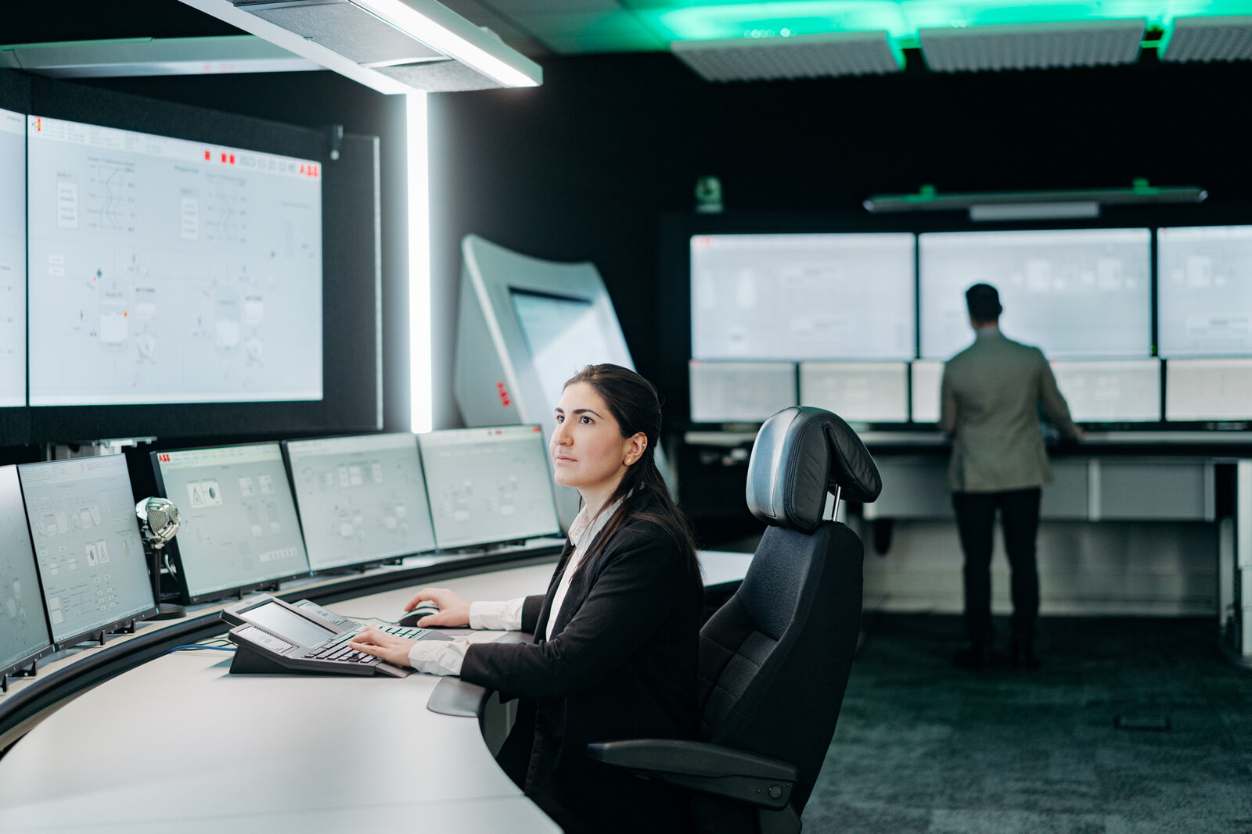
Margo, endüstriyel otomasyon ekosistemlerinin uç noktasında birlikte çalışabilirlik sağlayarak, dijital dönüşümün önündeki en büyük engelleri büyük ölçekte ortadan kaldıracak. (Fotoğraf: ABB)

B&R Hakkında
ABB Grubunun bir bölümü olan B&R, merkezi Avusturya'da bulunan endüstriyel otomasyon alanında global bir liderdir. B&R, neredeyse her sektördeki müşterilere makine ve fabrika otomasyonu, hareket kontrolü, HMI ve entegre güvenlik teknolojisi için eksiksiz çözümler sunmak üzere en son teknolojiyi ileri mühendislikle birleştiriyor. OPC UA, POWERLINK ve openSAFETY gibi Endüstriyel IoT iletişim standartlarının yanı sıra Automation Studio yazılımıyla B&R, otomasyon mühendisliğinin geleceğini sürekli olarak yeniden tanımlıyor. B&R'ı endüstriyel otomasyonun ön saflarında tutan yenilikçi ruh, süreçleri basitleştirme ve müşteri beklentilerini aşma taahhüdünden kaynaklanmaktadır.
Daha fazla bilgi için www.br-automation.com adresini ziyaret edin.

Saha düzeyinde kontrolörler ve bulut tabanlı platformlar arasında, şirket içi endüstriyel bölgelerde bulunan Endüstriyel IoT ekosisteminin katmanı. Uç çözümler, kaynağa yakın makinelerden ve üretim hatlarından gelen verileri işlemek ve analiz etmek için genellikle yapay zekayı kullanır. Bu, operasyonları optimize etmeyi, güvenliği sağlamayı ve bulut iletişiminin maliyetini ve performansını iyileştirmeyi mümkün kılar.

